Шифр ОПОП: 2011.26.05.07.01

ФЕДЕРАЛЬНОЕ АГЕНТСТВО МОРСКОГО И РЕЧНОГО ТРАНСПОРТА
ФЕДЕРАЛЬНОЕ ГОСУДАРСТВЕННОЕ БЮДЖЕТНОЕ
ОБРАЗОВАТЕЛЬНОЕ УЧРЕЖДЕНИЕ ВЫСШЕГО ОБРАЗОВАНИЯ
«СИБИРСКИЙ ГОСУДАРСТВЕННЫЙ УНИВЕРСИТЕТ
ВОДНОГО ТРАНСПОРТА»

Год начала подготовки (по учебному плану): | 2020

Шифр дисциплины: | Б1.О.07 |  | .
 | (шифр дисциплины из учебного плана)

Рабочая программа дисциплины (модуля)

Информатика
(полное наименование дисциплины (модуля), в строгом соответствии с учебным планом)

Новосибирск
Составитель:
Старший преподаватель
(должность)
кафедры Высшей математики и информатики
(наименование кафедры)
А.А. Каравка
(И.О.Фамилия)
Одобрена:

Ученым советом | Института Морская академия
 | (наименование факультета, реализующего образовательную программу)

Протокол № |  |  | от | « |  | » |  | 20 |  | г.
 |  |  |  |  | число |  | месяц |  | год

Председатель совета |  | ИМА |  | К.С.Мочалин
 |  |  |  | (И.О.Фамилия)

На заседании кафедры | Высшей математики и информатики
 | (наименование кафедры)

Протокол № |  |  | от | « |  | » |  | 20 |  | г.
 |  |  |  |  | число |  | месяц |  | год

Заведующий кафедрой |  |  |  | О.И. Линевич
 |  |  |  | (И.О.Фамилия)

Согласована:

Руководитель | рабочей группы по разработке ОПОП по специальности
 | (наименование коллектива разработчиков по направлению подготовки / специальности)
26.05.07 «Эксплуатация судового электрооборудования и средств автоматики»

д.т.н. | , | профессор |  | Б.В. Палагушкин
(ученая степень) |  | (ученое звание) |  | (И.О.Фамилия)

- Перечень планируемых результатов обучения по дисциплине (модулю), соотнесенных с планируемыми результатами освоения образовательной программы

  - Цели дисциплины

Целью преподавания дисциплины является формирование системного базового представления, первичных знаний, умений и навыков студентов по основам информатики как научной фундаментальной и прикладной дисциплины, достаточные для дальнейшего продолжения их образования и самообразования в областях, использующих автоматизированные методы анализа и расчетов, так или иначе использующих компьютерную технику; ознакомление обучающихся с основами современных информационных технологий, тенденциями их развития, техническими средствами и программным обеспечением, необходимыми для жизни и деятельности в информационном обществе; обучение студентов принципам построения информационных моделей, проведению анализа полученных результатов, применению современных информационных технологий в профессиональной деятельности; алгоритмизация и написание программ на языке объектно-ориентированного программирования. В результате изучения дисциплины студенты овладевают основами современных информационных технологий, принципами и методикой построения информационных моделей, проведению анализа накопленной информации.

  - Перечень формируемых компетенций

В результате освоения дисциплины (модуля) у обучающегося должны сформироваться следующие компетенции, выраженные через результат обучения по дисциплине (модуля), как часть результата освоения образовательной программы (далее – ОП):

    - Универсальные компетенции (УК):

Дисциплина не формирует универсальные компетенции.

    - Общепрофессиональные компетенции (ОПК):

Компетенция |  | Этапы формирования компетенции |  |  |  | Перечень планируемых результатов обучения по дисциплине
Шифр | Содержание | I | II | III | IV
ОПК-5 | Способность использовать современные информационные технологии и программные средства при решении задач профессиональной деятельности, обеспечивая выполнение требований информационной безопасности | х | х | х |  | Знать: основные информационные технологии и программные средства, которые применяются при решении задач профессиональной деятельности  Уметь: применять полученные навыки работы с изучаемыми системами в работе с другими программами; применять основные информационные технологии и программные средства, которые используются при решении задач профессиональной деятельности.  Владеть: навыками применения основных информационных технологий и программных средств, которые используются при решении задач профессиональной деятельности.

    - Профессиональные компетенции (ПК):

Компетенция |  | Этапы формирования компетенции |  |  |  | Перечень планируемых результатов обучения по дисциплине
Шифр | Содержание | I | II | III | IV
ПК-6 | Способность осуществлять безопасное техническое использование, техническое обслуживание судовой компьютерной информационной системы в соответствии с международными и национальными требованиями | х | х | х |  | Знать: технические и программные средства реализации информационных процессов, компьютерных информационных систем; методы создания компьютерных моделей объектов профессиональной деятельности; структуру локальных и глобальных компьютерных сетей.  Уметь: работать с программными средствами общего назначения; выбирать и применять стандартные пакеты для построения и исследования моделируемых процессов; отображать графически результаты численных вычислений; создавать компьютерные модели объектов профессиональной деятельности; использовать ресурсы сети Интернет для решения профессиональных задач в соответствии с международными и национальными требованиями  Владеть: знаниями в области информатики и современных информационных технологий, информационной безопасности; навыками компьютерного поиска информации по объектам профессиональной деятельности; навыками создания компьютерных программ для исследования объектов профессиональной деятельности.

    - Профессиональные компетенции профиля или специализации (ПКС):

Дисциплина не формирует профессиональные компетенции профиля или специализации

    - Компетентности МК ПДНВ (КМК):

Дисциплина не формирует компетентности МК ПДНВ.

- Место дисциплины (модуля) в структуре образовательной программы

Дисциплина (модуль) реализуется в рамках | обязательной | части
 | (базовой, вариативной или факультативной)
основной профессиональной образовательной программы.

- Объем дисциплины (модуля) в зачетных единицах (з.е.) с указанием количества академических или астрономических часов, выделенных на контактную работу обучающихся с преподавателем (по видам учебных занятий) и на самостоятельную работу обучающихся.

Для | очной | формы обучения*:
 | (очной или заочной)

Форма контроля |  |  |  |  |  | з.е. |  | - | Итого акад. часов |  |  |  |  |  | Курс 1
 |  |  |  |  |  |  |  |  |  |  |  |  |  |  | Сем. 1 |  |  |  |  |  |  |  |  | Сем. 2
Экзамен | Зачет | Зачеты с оценкой | КП | КР | Контр. | Экспертное | Факт | Часов в з.е. | По плану | Контакт. часы | Ауд. | КСР | СР | Контроль | з.е. | Итого | Ауд. | Лек | Лаб | Пр | КСР | СР | Контроль | з.е. | Итого | Ауд. | Лек | Лаб | Пр | КСР | СР | Контроль
2 | 1 |  |  |  |  | 5 | 5 | 36 | 180 | 107 | 99 | 8 | 37 | 36 | 2 | 72 | 45 | 15 | 30 |  | 3 | 24 |  | 3 | 108 | 54 | 18 | 36 |  | 5 | 13 | 36
в том числе тренажерная подготовка:

- Объем дисциплины (модуля) в зачетных единицах (з.е.) с указанием количества академических или астрономических часов, выделенных на контактную работу обучающихся с преподавателем (по видам учебных занятий) и на самостоятельную работу обучающихся.

  - Разделы и темы дисциплины (модуля) и трудоемкость по видам учебных занятий (в академических часах):

№ | Разделы и темы (раздела) дисциплины (модуля) | Лекции |  | ЛР |  | ПЗ |  | СР
№ | Разделы и темы (раздела) дисциплины (модуля) | О | З | О | З | О | З | О | З
1 курс, 1 семестр (для очной формы обучения)
1 | Автоматизированная обработка информации: основные понятия и технология | 2 |  |  |  |  |  | 6
2 | Общий состав и структура персональных ЭВМ и вычислительных систем. Программное обеспечение. Компьютерные сети и защита информации | 1 |  |  |  |  |  | 4
3 | Прикладные программные средства | 12 |  | 30 |  |  |  | 14
1 курс, 2семестр (для очной формы обучения)
4 | Основы программирования | 10 |  | 20 |  |  |  | 7
5 | Средства автоматизации научно-исследовательских работ | 8 |  | 16 |  |  |  | 6
Всего |  | 33 |  | 66 |  |  |  | 37
Примечания: О – очная форма обучения, З – заочная форма обучения.

  - Содержание разделов и тем дисциплины

1 семестр ( 1 курс)
Раздел 1. Автоматизированная обработка информации: основные понятия и технология [1,2].
Понятия информации, информационной системы. Определение и основные свойства информации, формы ее представления. Понятие информационной технологии. Сбор, передача, обработка и хранение информации.
Позиционные и непозиционные системы счисления. Системы счисления и варианты кодирования информации. Двоичная, восьмеричная, десятичная, шестнадцатеричная системы счисления. Перевод из одной системы счисления другую. Основные понятия и операции формальной логики. Логические операции и их таблицы истинности для дизъюнкции, конъюнкции, эквивалентности и импликации. Законы алгебры логики. Варианты преобразования логических формул. Использование логических операций в структуре ЭВМ.
Раздел 2. Общий состав и структура персональных ЭВМ и вычислительных систем. Программное обеспечение. Компьютерные сети и защита информации [1,2]
Понятие об архитектуре ЭВМ. Состав и назначение основных элементов персонального компьютера: шины, интерфейс, порт, адаптер, контроллер, материнская плата, процессор, оперативная память, жесткий диск и пр.
Классификация программного обеспечения. Базовое (системное) программное обеспечение. Прикладное программное обеспечение. Операционная система Windows, ее файловая система. Стандартные и служебные программы Windows. Глобальные и локальные сети. Топология
сетей. Протоколы. IP-адрес. Маршрутизация. Сервисы интернета. Информационная безопасность. Защита информации в локальных и глобальных компьютерных сетях. Использование электронной подписи. Шифрование.
Раздел 3. Прикладные программные средства [1,2,4,9,10]
Текстовый процессор Microsoft Word. Форматирование текста. Поиск и замена информации. Списки. Таблицы. Преобразование текста в таблицу. Вставка объектов и формул. Стили, разделы, оглавление и колонтитулы
Табличные процессоры типа MS Excel. Элементы окна программы Microsoft Excel. Ввод данных в ячейки таблицы. Строка формул, адресация ячеек, абсолютные и относительные ссылки. Автоматическое заполнение и выделение ячеек. Работа с формулами и функциями в Microsoft Excel. Основные математические функции. Мастер диаграмм. Использование электронных таблиц в решении математических задач: численные методы решения уравнений, систем нелинейных уравнений и систем линейных алгебраических уравнений путем подбора параметра и поиска решения. Формулы категорий «Математические», «Статистические». Использование сортировки, фильтров, итогов, защита листов, книг.
Общее понятие о базах данных. Структура баз данных, понятие отношений между таблицами. Основные понятия о СУБД и банках знаний. Построение баз данных с пользовательским интерфейсом в СУБД. Языки запросов.
Создание презентаций. Понятие слайда. Показ слайдов. Настройка времени, звука, анимации. Работа в программе MS PowerPoint.

2 семестр ( 1 курс)
Раздел 4. Основы программирования. [2,3,5,11]
Понятие и свойства алгоритма, способы записи. Основные алгоритмические конструкции: линейная, разветвляющаяся и циклическая. Язык программирования. Компьютерная программа.
Языки программирования высокого уровня. Типы данных, управляющие структуры программирования. Объектно-ориентированный подход к программированию. Интегрированная среда разработки языка программирования высокого уровня. Работа с формами и управляющими элементами. Свойства элементов управления. Подпрограммы-функции и подпрограммы-процедуры. Арифметические выражения и варианты их записи с учётом приоритета выполняемых действий в операторе присваивания. Стандартные функции. Программирование линейных и разветвленных алгоритмов. Программирование разветвленных алгоритмов. Примеры программирования циклических алгоритмов, операторы безусловного и условного циклов. Графические операторы алгоритмического языка.
Раздел 5. Средства автоматизации научно-исследовательских работ [2,6,7,8]
Пакеты программ выполнения математических расчетов. Входной язык программ. Константы и переменные. Ранжированные переменные. Графики и их шаблоны. Решение нелинейных уравнений, систем линейных и нелинейных уравнений. Основные операторы: присваивания, условный, цикла. Работа с функциями и программирование. Работа с массивами, векторами и матрицами. Комбинированные вычислительные процессы и их реализация на алгоритмическом и программном уровне на примере решения задач линейной алгебры.

  - Содержание лабораторных работ

№ раздела  (темы) дисциплины | Наименование лабораторных работ
1 семестр (1 курс)
Раздел 3. Прикладные программные средства | Форматирование текста. Поиск и замена информации  Списки  Таблицы. Преобразование текста в таблицу  Вставка объектов и формул  Стили, разделы, оглавление и колонтитулы  Форматирование таблиц. Форматы данных.  Использование формул при вычислениях. Построение диаграмм.  Численные методы решения нелинейных уравнений, систем нелинейных уравнений, систем линейных алгебраических уравнений.  Консолидация данных, сортировка данных, фильтры, итоги  Трендовый анализ  Знакомство со средой MS Access  Создание многотабличной базы данных [1,2,4,9,10]
2 семестр (1 курс)
Раздел 4. Основы программирования. | Свойства элементов и их применение в программе  Применение MsgBox и InputBox.  Создание приложения «Редактор»  Вычисление значений математических функций и применение условного оператора.  Создание приложения «Вычисления»  Применение строковых функций.  Применение циклов For, While(Until).  Применение циклов с использованием условного оператора и строковых функций.  Создание итогового проекта по объектно-ориентированному программированию. (4 час.)[2,5,11]
Раздел 5. Средства автоматизации научно-исследовательских работ | Оператор присваивания.  Условный оператор  Оператор цикла  Одномерные массивы  Двухмерные массивы (4 час.)  Построение графиков функций одной переменной  Форматирование графиков функций одной переменной  [2,3,6,7,8]

  - Содержание практических занятий
Практические занятия не предусмотрены.
  - Курсовой проект или курсовая работа (указать нужное)
Курсовой проект или курсовая работа не предусмотрены.

  - Самостоятельная работа. Контроль самостоятельной работы

В самостоятельную работу студента входит подготовка к лабораторным занятиям путем изучения соответствующего теоретического материала. Подробные рекомендации по организации самостоятельной работы студента приведены в источниках, указанных в п. 7-8 данной рабочей программы.
Контроль самостоятельной работы студента осуществляется в ходе выполнения лабораторных работ, при проведении индивидуальных и групповых консультаций.

- Фонд оценочных материалов для проведения промежуточной аттестации обучающихся по дисциплине (модулю)

  - Перечень компетенций с указанием этапов их формирования в процессе освоения образовательной программы в части дисциплины (модуля).

Контролируемая компетенция | Этапы формирования компетенции | Наименование темы (раздела) дисциплины (модуля) | Наименование оценочного средства
ОПК-5  ПК-6 | I – формирование знаний | Раздел 1 Автоматизированная обработка информации: основные понятия и технология  Раздел 2 Общий состав и структура персональных ЭВМ и вычислительных систем. Программное обеспечение. Компьютерные сети и защита информации  Раздел 3 Прикладные программные средства  Раздел 4 Основы программирования  Раздел 5 Средства автоматизации научно-исследовательских работ | Зачет по дисциплине, 1 семестр,  Экзамен по дисциплине,  2 семестр
ОПК-5  ПК-6 | II – формирование способностей  III - Интеграция способностей | Раздел 3 Прикладные программные средства  Раздел 4 Основы программирования  Раздел 5 Средства автоматизации научно-исследовательских работ | Выполнение лабораторных работ

  - Описание показателей и критериев оценивания компетенций на различных этапах их формирования, описание шкал оценивания

Шифр компетенции | Этапы формирования компетенции | Наименование оценочного средства | Показатели оценивания | Критерии оценивания | Шкала оценивания
ОПК-5  ПК-6 | I-Формирование знаний | Зачет по дисциплине,  1 семестр  Экзамен по дисциплине,  2 семестр | Итоговый балл | Итоговый балл «зачтено» соответствует критерию оценивания этапа формирования компетенции «освоено».  Итоговый балл «не зачтено» соответствует критерию оценивания этапа формирования компетенции «не освоено».  Итоговый балл 3 (удовлетворительно), 4(хорошо) или 5 (отлично) соответствует критерию оценивания этапа формирования компетенции «освоено», 2 (не удовлетворительно) соответствует критерию оценивания этапа формирования компетенции «не освоено» | Дихотомическая шкала «зачтено – не зачтено».  Шкала порядка с рангами: 2 (неудовлет-ворительно), 3 (удовлетвори-тельно), 4(хорошо), 5 (отлично).
ОПК-5  ПК-6 | II-Формирование способностей  III - Интеграция способностей | Лабораторные работы | Итоговый балл | Итоговый балл «зачтено» соответствует критерию оценивания этапа формирования компетенции «освоено».  Итоговый балл «не зачтено» соответствует критерию оценивания этапа формирования компетенции «не освоено». | Дихотомическая шкала «зачтено – не зачтено».

  - Типовые контрольные задания или иные материалы, необходимые для оценки знаний, умений и (или) навыков, характеризующих этапы формирования компетенций в процессе освоения образовательной программы

    - ОПК-5 Способность использовать современные информационные технологии и программные средства при решении задач профессиональной деятельности, обеспечивая выполнение требований информационной безопасности.

ЭТАП I - Формирование знаний
Примерные вопросы для подготовки к экзамену:
- Что понимается под «информацией»?
- Назовите виды информации.
- Назовите свойства информации.
- Что понимается под информатизацией общества?
- Дайте определение информатики
- Локальная компьютерная сеть.
- Глобальная компьютерная сеть.
- Сетевой протокол.
- Топология сети.
- Транспортный протокол.
- Протокол маршрутизации.
- Интерфейс объектно-ориентированного языка программирования.
- Основные элементы объектно-ориентированного языка программирования.
- Описание свойств объектов.
- Функции MSGBOX() и INPUTBOX()
- Синтаксис написания программы при выводе сообщения
- Оператор присваивания
- Условный оператор
- Строковые функции
- Циклы FOR и WHILE.
- Задание цикла в программе.
- Пример бесконечного цикла.

ЭТАП II - Формирование способностей
Типовые задания для лабораторных работ
Задание в MS Office Word

Лабораторная работа № 5
(Таблицы)
- Создайте таблицы по следующему образцу. Каждую таблицу поместите на отдельный лист. (Вставка → Разрыв → Новую страницу)
Ф.И.О. | №1 | №2 |  | №3 | №4 | №5 |  |  | Оценка
Ф.И.О. | №1 | А) | Б) | №3 | №4 | А) | Б) | В) | Оценка
Герц А.С. | + | + | - | + | + | + | - | - | 3
Ким А.С. | + | + | + | + | + | + | + | + | 5
Ряба П.Н. | + | + | + | + | - | + | + | - | 4

Задание
У формы ширина=10700, высота=7200. Цвет фона (палитра, второй ряд 3 цвет). Надпись на форме «Свойства».
На форму добавить:
- Метку. Ширина=3615, высота=495, top=240, left=720, цвет фона–синий, цвет текста–белый, шрифт–полужирный размер 12, выравнивание по центру. Текст в метке «Текстовые поля».
- Текстовое поле. Ширина=1695, высота=495, top=840, left=720, цвет фона в палитре 1 ряд второй цвет. Шрифт стереть.
- Текстовое поле. Ширина=1695, высота=495, top=840, left=2640, цвет фона в палитре 1 ряд второй цвет. Шрифт стереть.
- Метку. Ширина=1575, высота=495, top=480, left=6600, цвет фона–красный, цвет текста–зеленый, шрифт–полужирный курсив размер 14, выравнивание по центру. Текст в метке «Круг»
- Фигуру. Сделать ее кругом. Стиль рамки–Dash. Ширина=1335, высота=1455, top=960, left=6720.
- Метку. Ширина=1335, высота=495, top=1680, left=9000, цвет фона–в палитре 3 ряд 6 цвет, цвет текста–в палитре 3 ряд последний цвет, шрифт–полужирный курсив размер 14, выравнивание по центру. Текст в метке «Овал»
- Фигуру. Стиль рамки–Dash-Dot. Ширина=2055, высота=1215, top=1920, left=1440.
- Линию. Толщина границы/рамки=3. Координаты линии (3480,2400)-(6720,1800).
- Линию. Толщина границы/рамки=3. Координаты линии (8040,1800)-(9240,2760).
- Линию. Толщина границы/рамки=3. Координаты линии (3480,2880)-(6960,4080).
- Линию. Толщина границы/рамки=3. Координаты линии (7800,5040)-(9600,3720).
- Фигуру. Сделать ее овалом. Толщина границы/рамки=3. Ширина=735, высота=1455, top=2280, left=9240.
- Фигуру. Сделать ее скруглённым квадратом. Толщина границы/рамки=3. Ширина=1575, высота=975, top=4080, left=6600.
- Метку. Ширина=2055, высота=375, top=3240, left=1440, цвет фона–желтый, шрифт–полужирный размер 12, выравнивание по центру. Текст в метке «Прямоугольник».
- Метку. Ширина=2895, высота=375, top=5160, left=6000, цвет фона–в палитре 3 ряд 3 цвет, шрифт–полужирный размер 12, выравнивание по центру, цвет текста–синий. Текст в метке «Скругленный квадрат».
- Командную кнопку. Ширина=1815, высота=735, top=2760, left=6480, цвет фона–зеленый, шрифт–полужирный размер 18, тип шрифта– Comic Sans MS. Надпись на кнопке «Пуск».
- Рамку. Ширина=3015, высота=2055, top=4080, left=960, цвет фона–в палитре 1 ряд 7 цвет, шрифт–размер 14. Надпись на рамке «Цвета».
- Добавить на рамку кнопку-переключатель. Ширина=2055, высота=495, top=360, left=360, цвет фона–белый. Надпись на кнопке-переключателе «Белый».
Выделить кнопку-переключатель и скопировать ее (нажать Ctrl+C). Выделить рамку и вставить скопированную кнопку-переключатель (нажать Ctrl+V). Ширина=2055, высота=495, top=840, left=360, цвет фона–синий, цвет текста–белый. Надпись на кнопке-переключателе «Синий». Вставить еще одну кнопку-переключатель (выделить рамку и нажать Ctrl+V). Ширина=2055, высота=495, top=1320, left=360, цвет фона–красный, цвет текста–желтый. Надпись на кнопке-переключателе «Красный».

ЭТАП III - Интеграция способностей
Типовые задания для лабораторных работ

ПОДГОТОВКА К ВСТУПИТЕЛЬНЫМ ЭКЗАМЕНАМ ПО МАТЕМАТИКЕ!

Учитель физики и математики подготовит Вас к вступительным экзаменам

по математике и физике. Знания – гарантируются!

Телефон для справок: 9-05-80
Математика  9-05-80 | Математика  9-05-80 | Математика  9-05-80 | Математика  9-05-80 | Математика  9-05-80 | Математика  9-05-80 | Математика  9-05-80 | Математика  9-05-80

Вариант 1
- Вывести целую часть случайного числа во второе текстовое поле.
- В метку вывести количество знаков целой части.
- В третье текстовое поле вывести каждую цифру целой части, умноженную на 2.
- В четвертое текстовое поле вывести целую часть, в которой поменять местами первую и последнюю цифры.
- При нажатии на первое текстовое поле появляется сообщение, в котором сумма символа до запятой и символа после запятой выводится в конце текста сообщения (см. число 0 после слова запятой), при нажатии на кнопку ПОВТОР, сумма выводится на форму, а при нажатии на кнопку ПРОПУСТИТЬ− в метку, цвет фона метки становится синим, цвет шрифта – белым.
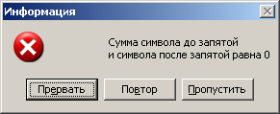

Создать проект со следующей формой:
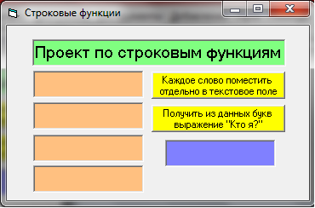
В данном проекте в первое текстовое поле вводится выражение, состоящее из 4 слов, в нашем случае это «Проект по строковым функиям». При нажатии на первую командную кнопку каждое слово помещается отдельно в текстовое поле. При нажатии на вторую командную кнопку из букв, которые представлены в первом текстовом поле получается выражение «Кто я?».

    - ПК-6 Способность осуществлять безопасное техническое использование, техническое обслуживание судовой компьютерной информационной системы в соответствии с международными и национальными требованиями.

ЭТАП I - Формирование знаний
Примерные вопросы для подготовки к экзамену:
- Инструменты графического редактора.
- Инструменты текстового редактора.
- Списки.
- Стили и форматирование.
- Как добавить несколько графиков в MathCad?
- К каким графикам относятся двумерные графики?
- В какой строке меню можно добавить отсутствующие панели инструментов?
- Какой элемент управления используется для того, что начать, прервать или закончить процесс?
- В какие элементы управления может выводится информация?
- Электронные таблицы MS Office Excel.
- Построение диаграмм, графиков, поверхностей.
- Математический пакет MathCAD и его возможности.
- Программирование в MathCAD.
- Двумерные массивы в MathCAD.

ЭТАП II - Формирование способностей
Типовые задания для лабораторных работ

Дни недели | Месяц – декабрь
Понедельник | 1 | 8 | 15 | 22 | 29
Вторник | 2 | 9 | 16 | 23 | 30
Среда | 3 | 10 | 17 | 24 | 31
Четверг | 4 | 11 | 18 | 25 | С новым годом, друзья!
Пятница | 5 | 12 | 19 | 26 | С новым годом, друзья!
Суббота | 6 | 13 | 20 | 27 | С новым годом, друзья!
Воскресение | 7 | 14 | 21 | 28 | С новым годом, друзья!

Задание в MS Office Excel
1 вариант
1. Найти корни на промежутке [-3,3] c шагом 0,5:
$$f(x)=2\text{sin}(3x)+\frac{1}{e^{3}}−x^{2}+1$$
2. Найти точки пересечения графиков на промежутке [-10,10] с шагом 1:
$$f(x)=\frac{1}{\text{14}}x^{2}−3$$
$$g(x)=\frac{1}{\text{500}}x^{3}+2\text{cos}(x)$$
$$s(x)=\left|x\right|−4$$
3. Решить систему линейных алгебраических уравнений двумя способами:
2x₁-3x₄+4x₅ = 2
x₁ +2х₂+3x₃+4x₄+5x₅ = 0
x₂-x₃ -2x₄+2x₅ = 7
-x₁ +4х₂-3x₃+2x₄-2x₅ = -5
x₁ +3х₂+2x₄+x₅ = 3

Задание по MathCad
- Построить график функции $f(x)=x^{3}−7x+5$ и найти все возможные корни. Результат представить с точностью до 5 знаков после запятой.

- Решить систему линейных алгебраических уравнений: $\begin{aligned}\left\{3x_{1}+x_{2}−x_{3}+x_{4}=7 | \right.\left\{x_{1}−x_{2}+6x_{3}+2x_{4}=8 | \right.\left\{−3x_{1}−3x_{2}+3x_{3}+x_{4}=\text{13} | \right.\end{aligned}$

(Преобразование текста в таблицу)
- Создайте новый документ и установите следующие параметры страницы: размер бумаги А4, поля по 1,5 см., размер шрифта 11, Times New Roman. Наберите следующий текст с использованием постоянного разделителя (в нашем случае символ «;»).

Дата; ФИО; курс; специальность; адрес; стипендия
2 октября; Иванов С.П.; 2 курс; «Бухгалтерский учет»; ул. Горького, 25; 420 грн.
17 марта; Гринченко И.С.; 1 курс; «Телемастер»; ул. Победы, 11; 510 грн.
9 мая; Денисенко В.О.; 3 курс; «Компьютерные системы»; ул. Гагарина, 32; 370 грн.
3 ноября; Ермакова М.Е.; 1 курс; «Финансы»; ул. Гайдара, 5; 390 грн.
22 июля; Кравчук А. Ю.; 4 курс; «Программист»; ул. Букина, 17; 450 грн.
5 декабря; Наливайко Ю.Б.; 2 курс; «Радиотехник»; ул. Довженко, 5; 475 грн.

- Преобразуйте выше набранный текст в таблицу используя команду (Таблица⇨Преобразовать ⇨Текст в таблицу) и отформатируйте полученную таблицу по ОБРАЗЦУ
- установите высоту строк «1,5см» (Таблица ⇨ Свойства таблицы… вкладка «строка»).
- заголовки столбцов залейте цветом «серый 50%» и установите для них цвет текста «белый».
- выровняйте ячейки согласно образцу.

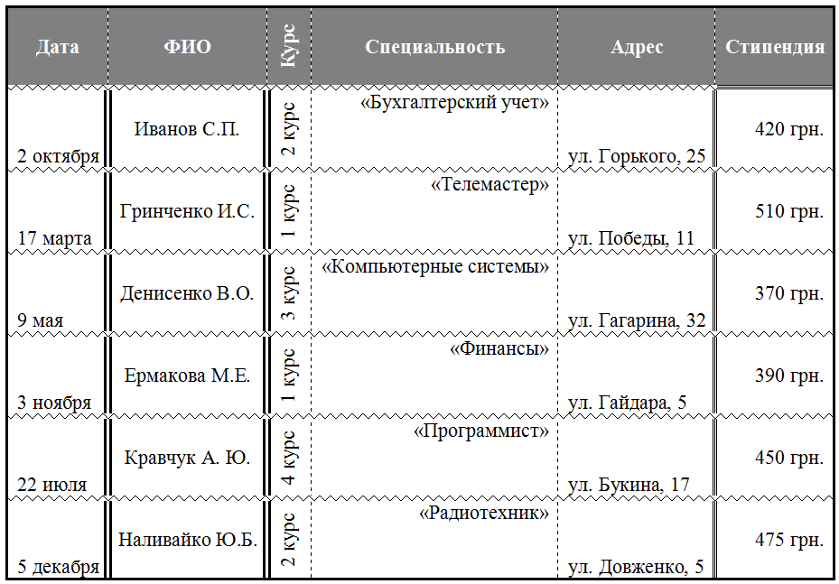
- Сохраните документ в личной папке под именем Преобразование текста в таблицу.

ЭТАП III - Интеграция способностей
Типовые задания для лабораторных работ

Создайте документ и сохраните его под именем СтивДжобс.doc, оформите его следующим образом:
- Левое поле страницы – 2 см, правое поле – 2 см.
- Заголовок: шрифт Arial, 14 пт, жирный, выравнивание по центру, интервал снизу 12 пт.
- Эпиграф: шрифт Times New Roman, 12 пт, курсив, левая граница абзаца (левый отступ) 8 см, выравнивание по ширине, выравнивание автора по правому краю.
- Остальной текст: шрифт Times New Roman, 12 пт, выравнивание по ширине, абзацный отступ (отступ первой строки) 1 см, интервалы до и после абзацев – 3, междустрочный интервал – 1,25.
- Для первого абзаца добавьте интервал сверху 12 пт.
- Выделите названия фирм и разработок курсивом.
- Установите режим обтекания рисунка, который находится в папке Задания и разместите его так, как на образце.
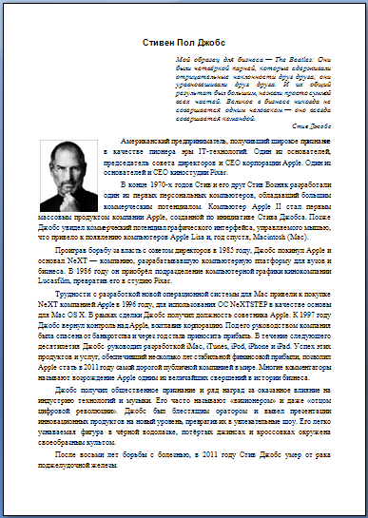
Стивен Пол Джобс
Мой образец для бизнеса — The Beatles: Они были четвёркой парней, которые сдерживали отрицательные наклонности друг друга; они уравновешивали друг друга. И их общий результат был большим, нежели просто суммой всех частей. Великое в бизнесе никогда не совершается одним человеком — оно всегда совершается командой.
Стив Джобс
Американский предприниматель, получивший широкое признание в качестве пионера эры IT-технологий. Один из основателей, председатель совета директоров и CEO корпорации Apple. Один из основателей и CEO киностудии Pixar.
В конце 1970-х годов Стив и его друг Стив Возняк разработали один из первых персональных компьютеров, обладавший большим коммерческим потенциалом. Компьютер Apple II стал первым массовым продуктом компании Apple, созданной по инициативе Стива Джобса. Позже Джобс увидел коммерческий потенциал графического интерфейса, управляемого мышью, что привело к появлению компьютеров Apple Lisa и, год спустя, Macintosh (Mac).
Проиграв борьбу за власть с советом директоров в 1985 году, Джобс покинул Apple и основал NeXT — компанию, разрабатывавшую компьютерную платформу для вузов и бизнеса. В 1986 году он приобрёл подразделение компьютерной графики кинокомпании Lucasfilm, превратив его в студию Pixar.
Трудности с разработкой новой операционной системы для Mac привели к покупке NeXT компанией Apple в 1996 году, для использования ОС NeXTSTEP в качестве основы для Mac OS X. В рамках сделки Джобс получил должность советника Apple. К 1997 году Джобс вернул контроль над Apple, возглавив корпорацию. Под его руководством компания была спасена от банкротства и через год стала приносить прибыль. В течение следующего десятилетия Джобс руководил разработкой iMac, iTunes, iPod, iPhone и iPad. Успех этих продуктов и услуг, обеспечивший несколько лет стабильной финансовой прибыли, позволил Apple стать в 2011 году самой дорогой публичной компанией в мире. Многие комментаторы называют возрождение Apple одним из величайших свершений в истории бизнеса.
Джобс получил общественное признание и ряд наград за оказанное влияние на индустрию технологий и музыки. Его часто называют «визионером» и даже «отцом цифровой революции». Джобс был блестящим оратором и вывел презентации инновационных продуктов на новый уровень, превратив их в увлекательные шоу. Его легко узнаваемая фигура в чёрной водолазке, потёртых джинсах и кроссовках окружена своеобразным культом.
После восьми лет борьбы с болезнью, в 2011 году Стив Джобс умер от рака поджелудочной железы.

(Стили, разделы, оглавление, колонтитулы)
- Скопируйте заготовку «Текст» в личную папку. Откройте файл и установите следующие параметры для всего текста: поля по 2 см, размер шрифта 14, Times New Roman, междустрочный интервал 1,25, интервал между абзацами 6 пт, отступ первой строки 1 см, выравнивание по ширине. Переименуйте файл в «История нового года».
- Для всех заголовков создайте стиль: размер шрифта 16, цвет текста синий, начертание полужирное, выравнивание по центру.
- Разделите документ на разделы (Вставка – Разрыв – Новый раздел – Со следующей страницы):
  - Название всего текста «История нового года» – ориентация страницы альбомная, название вставить с помощью объектов WordArt
  - С заголовка «Откуда пришел обычай встречать Новый Год?» до «Откуда родом образ Снегурочки? Кто такая Снегурочка?» следующий раздел – ориентация страницы книжная.
  - «Новогодние традиции разных стран» сделайте следующим разделом – ориентация страницы альбомная. Название каждой страны выделите в отдельный заголовок (создайте для этого новый стиль)
  - Следующий раздел «Новогодние приметы» – ориентация страницы книжная. Все приметы сделайте маркированным списком, маркер .
  - Последний раздел «Новогодняя сказка» – ориентация страницы альбомная. Фамилия автора выровнена по правому краю.
- На каждую страницу вставьте рисунки и установите обтекание.
- Вставьте номера страниц (Вставка – Номера страниц), буквицы (Формат – буквица) и колонтитулы (Вид – колонтитулы). В колонтитулы запишите название вашего документа.
Добавьте оглавление (Вставка – Ссылка – Оглавление и указатели) в конец документа. Для этого создайте еще один раздел – ориентация страницы книжная.

Каждое задание сделайте в отдельном документе. В качестве имени файла указать номер задания.
- Наберите и отформатируйте текст по образцу (обратите внимание на оформление шрифта разрядкой):
Явление двадцать третье.
Те же, кроме графа.
Базиль (сам с собой). Нет уж с сильным не борись, куда уж мне…
Фигаро. Такому болвану.
Базиль (в сторону). Чем хлопотать об их свадьбе, лучшека я устрою свою с Марселиной. (К Фигаро.) Послушайся ты моего совета: ничего не решай до моего возвращения. (Направляется в глубину сцены, чтобы взять с кресла гитару.)
Фигаро (идет за ним). Решать? О нет, не бойся! Даже если б ты никогда не вернулся… Тебе кажется, не очень хочется петь, – хочешь я начну?.. А ну давай весело, громко, ля-ми-ля – в честь моей невесты! (Пятясь к двери, приплясывает и поет сегидилью; Базиль ему аккомпанирует; все идут следом за ними.)
Бомарше. Безумный день, или Женитьба Фигаро.
Перевод Н. Любимова.

- Создайте таблицу:

Виды соревнований | Результаты соревнований
Виды соревнований | 1 разряд | 2 разряд | 3 разряд
Плавание | 20% | 70% | 10%
Гимнастика | 10% | 40% | 50%
Прыжки | 5% | 80% | 15%

- Наберите формулу:
$$z=\frac{\sqrt{\text{sin}α+\text{cos}β−2{\text{sin}}^{2}α}}{\sqrt{\left|\text{sin}α^{3}\right|}};$$
- Наберите текст. Добавьте заголовок (выберите другой шрифт). Разбейте текст на две колонки (в левой колонке нумерованный список, а в правой – маркированный) и отформатируйте их по образцу:

Назначение некоторых команд меню
текстового редактора WORD
Меню Файл.
- Сохранить как… Если необходимо сделать копию документа или сохранить его в другом месте (например, на дискете), то используется эта команда. В диалоговом окне нужно указать другое имя ил путь.
- Параметры страницы. Эта команда устанавливает параметры страницы для размещения на ней документа. Диалоговое окно состоит из 4 вкладок: Поля, Размер бумаги, Источник бумаги и Макет.
- Предварительный просмотр. Эта команда показывает как будет выглядеть документ при печати. Ей соответствует кнопка на панели инструментов.
- Печать. Эта команда устанавливает параметры печати, например можно указать номера страниц, которые нужно печатать, число копий и т.д. Кнопка Печать на панели инструментов печатает весь документ.
Меню Вид.
  - Обычный. В этом случае мы видим большой бесконечный белый лист с текстом на нем. В этом режиме WORD работает быстрее, но он не очень удобный.
  - Электронный документ. Экран делится на две части, в правой части размещается документ, а в левой – комментарии к нему.
  - Разметка страницы. Самый удобный режим. В нем документ выглядит так, как он будет выглядеть при печати, причем, сверху и слева располагаются линейки, в которых можно устанавливать абзацные отступы, границы страницы и табуляцию.
  - Структура. Этот режим удобно использовать, если документ содержит всевозможные разделы, главы и пр.
  - Панели инструментов. При обращении к этому пункту меню появляется еще одно подменю, в котором находиться список всех возможных панелей инструментов. Если установить галочку слева от соответствующей панели, то она выведется на экран.
Линейка. Установив или убрав галочку возле этой команды, мы можем вывести или убрать с экрана линейки.
Задание в MS Office Excel
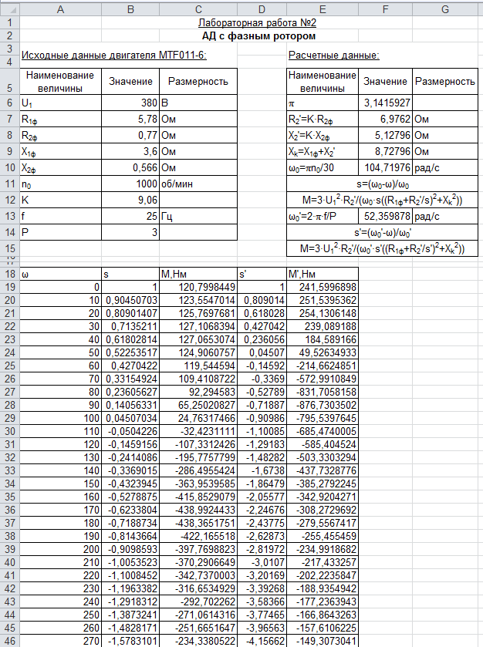
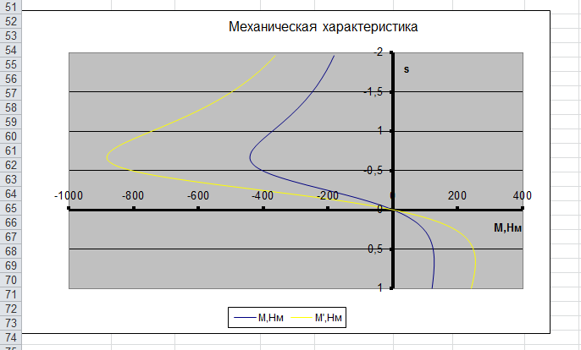

Задание по MathCad

Построить поверхность для следующей функции: $Z=\text{cos}(x)⋅\text{cos}(y)$
С помощью линейной регрессии осуществить прогноз производства организации до 10 лет.
Построить совмещенный график данных и регрессии.
Время существования организации, год | 1 | 2 | 3 | 4 | 5 | 6 | 7
Производительность организации, т | 10 | 18 | 25 | 30 | 32 | 39 | 42

Программно создать массив размерностью 5×5, состоящий из случайных чисел, выбранных в диапазоне [0;10]. Для созданного массива напишите программу, вычисляющую сумму элементов, находящихся в первой строке.

Вычислить значения двух функций
Вариант1
Функции | Ответ
$$\begin{aligned}x=5 \\ y={\text{log}}_{2}\left|\frac{2x−1}{\text{sin}(x)}\right|+\sqrt{\frac{x+1}{2x+e^{2x+2}}}\end{aligned}$$ | 3,2365
$y={\text{cos}}^{2}(2x)+\frac{\text{lg}(x+3)}{\sqrt{x+4}}$, где x=1 | 0,4424
Задать переменные обеих функций через Inputbox(), чтобы у пользователя была возможность ввода любых значений переменных.
Вариант1
Если х-четное число, то цвет фона текстового поля становится красным, цвет текста становится синим, размер шрифта 12, иначе форма становится синей.
Если при делении х на α в остатке получается 2, то цвет фона текстового поля становится зеленым, цвет текста становится желтым, иначе форма становится розовой и значение функции выводится на форму.

Циклы и условия
- При нажатии на кнопку, вывести в text2 всеми заглавными буквами аббревиатуру любого выражения, записанного в text1.
- В text1 записать любое слово. Посчитать количество букв «а» и букв «о». Если таких букв нет, то вывести сообщение с текстом «Букв а и о нет», кнопкой ОК и заголовком «Внимание».
- В text1 ввести слово. При нажатии на кнопку вывести данное слово в text2, где каждая вторая буква будет заглавной.
- В text1 ввести слово. Если встречается в слове буква «а», то при нажатии на кнопку, в text2 выводится данное слово, где все буквы «а» заменяются на символ «$».
- Из слова, записанного в text1, при нажатии на кнопку вывести только гласные буквы в text2.
- В text1 ввести сочетание строчных и заглавных букв. При нажатии на кнопку в text2 вывести только заглавные буквы
- В text1 ввести любое сочетание заглавных и строчных букв. При нажатии на кнопку должно происходить следующее: если встречаются буква «а», то их в слове стереть и поместить в text2,при этом, чтобы в полученном наборе букв не было пробелов в тех промежутках, где были удалены буквы.
- В text1 вывести случайное целое число. При нажатии на кнопку в text2 вывести квадрат каждой цифры случайного числа.
- В text1 вывести случайное целое число, состоящее из 8 разрядов. При нажатии на кнопку в text2 посчитать количество четных цифр случайного числа.
- Написать программу для угадывания числа пользователем от 0 до 100. Пользователь должен каждый раз вводить число в inputbox(). Если число меньше искомого, то выдавать сообщение «Меньше», если больше искомого, то «Больше». При угадывании числа выводится сообщение «Вы угадали, это число X», где вместо X вывести в сообщение искомое число. В конце в текстовое поле вывести статистику, сколько раз пользователь вводил число в inputbox().

Создание Windows-приложения «Редактор»
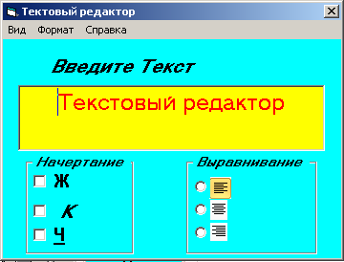
  - Методические материалы, определяющие процедуры оценивания знаний, умений, навыков и (или) опыта деятельности, характеризующих этапы формирования компетенций

    - Методика оценки экзамена по дисциплине

Экзамен по дисциплине содержит теоретическую часть, направленную на оценку знаний и практическую часть, направленную на оценку умений и навыков, характеризующих 1-3 этапы формирования компетенций ОПК-5, ПК-6.
Итоговая оценка экзамена со значениями «не удовлетворительно», «удовлетворительно», «хорошо» и «отлично» выставляется на основе итогового теста по всем темам дисциплины.
Допуск к участию в итоговых испытаниях осуществляется в случае успешного выполнения и защиты всех лабораторных, а также освоения теоретического материала, изученного как на лекциях, так и самостоятельно.
Оценка «хорошо» и «отлично» соответствует успешному освоению всех знаний, умений и навыков, необходимых для формирования всех этапов компетенции предусмотренных основной образовательной программой в рамках данной дисциплины.
Объем теста 25 вопросов. Продолжительность проведения теста – 1 час.
В рамках процедуры тестирования обучающийся получает вопросы в виде открытой или закрытой формы. Для каждого вопроса определяет один или несколько правильных с его точки зрения вариантов ответа и отмечает их некоторым образом (ставит знак рядом с вариантом ответа).
Если обучающийся отметил правильный (правильные) варианты ответа, то ответ на данный вопрос (задание) считается правильным. Если обучающийся отметил неправильный вариант ответа на вопрос теста, то ответ на данный вопрос считается неправильным. Если обучающийся отметил несколько вариантов ответа и хотя бы один из вариантов оказался не верным, то весь ответ на данный вопрос считается неправильным.
Оценка «отлично» выставляется при наборе не менее 85 %, «хорошо» – при наборе не менее 65 %, «удовлетворительно» – при наборе не менее 50 %, «не удовлетворительно» – при наборе менее 50 %.

    - Методика оценки лабораторной работы

При зачете лабораторных работ студенту задается два-три вопроса по теме лабораторной работы. В случае ответа на все поставленные вопросы, лабораторная работа считается зачтенной.

    - Методика оценки зачета по дисциплине
Зачет по дисциплине содержит теоретическую часть, направленную на оценку знаний и практическую часть, направленную на оценку умений и навыков
Оценка «зачтено» соответствует успешному выполнению всех лабораторных работ, а также освоению теоретического материала, изученного как на лекциях, так и самостоятельно. При несоблюдении данных условий студенту выставляется оценка «не зачтено».

- Перечень основной и дополнительной учебной литературы, необходимой для освоения дисциплины (модуля)
а) основная учебная литература
- Гаврилов, М. В. Информатика и информационные технологии [Электронный ресурс] : Учебник / М.В. Гаврилов, В.А. Климов [и др.]. - 4-е изд. ; пер. и доп. – Электрон. дан.-М. : Издательство Юрайт, 2019. - 383. - (Бакалавр. Прикладной курс). — Режим доступа: https://www.biblio-online.ru/book/informatika-i-informacionnye-tehnologii-431772. — Загл. с экрана.

- Симонович, С. В. Информатика: базовый курс [Текст]: Учебник для вузов. 3-е изд. Стандарт третьего поколения / под ред. С. В. Симоновича. [и др.]- СПб.: Питер, 2011. - 640 с. : ил.
б) дополнительная учебная литература
- Гурьяшова, Р.Н. Информатика. Теоретический курс [Электронный ресурс] : учебное пособие / Р.Н. Гурьяшова, В.И. Логинов, Е.Ю. Седова. — Электрон. дан. — Нижний Новгород : ВГУВТ, 2013. — 84 с. — Режим доступа: https://e.lanbook.com/book/44865 - Загл. с экрана.

- Методические указания для обучающихся по освоению дисциплины (модуля)
- Королькова, Л.А. Разработка учебной базы данных в MS ACCESS [Электронный ресурс] : лаб. практикум / Л. А. Королькова, В. П. Умрихин, В. Н. Бушманова ; М-во трансп. Рос. Федерации, Федер. агентство мор. и реч. трансп., ФГОУ ВПО "НГАВТ". - Новосибирск : НГАВТ, 2011. - 16 с. : ил. - Сетевой ресурс. Открывается с использованием Adobe reader версии 9.0 и новее.
- Микитина, Е. В. Visual Basic [Электронный ресурс] : метод. рекомендации к вып. лабораторных работ. Ч.1 / Микитина Елена Владимировна; Е. В. Микитина ; М-во трансп. Рос. Федерации, Фед. агентство мор. и реч. транспорта, ФБОУ ВПО "Новосиб. гос. акад. вод. трансп.". - Новосибирск : НГАВТ, 2012. - 36 с. : ил. - Сетевой ресурс. Открывается с использованием Adobe reader версии 9.0 и новее.

- Перечень учебно-методического обеспечения для самостоятельной работы обучающихся по дисциплине (модулю)

- Городилов, Л.В. Программа MathCAD [Электронный ресурс] : [методические указ. по вып. лабораторных работ для студ. факультета судовождения]. Часть 1 : Входной язык, простейшие вычисления и программирование, двухмерная графика / Л. В. Гордилов, О. Н. Иванова, А. А. Каравка ; М-во транспорта Рос. Федерации, Фед. агентство мор. и реч. транспорта, ФБОУ ВПО "Новосиб.гос. акад. водного транспорта". - Новосибирск : НГАВТ, 2014. - 77 с. : ил. - Библиогр.: с. 76 (5 назв.). - Сетевой ресурс. Открывается с использованием Adobe reader версии 9.0 и новее.
- Иванова, О.Н. Программа MathCAD [Электронный ресурс] : [методическое пособие]. Ч. 2 : Программирование одномерных, двумерных массивов / О. Н. Иванова, Л. В. Городилов, А. А. Каравка ; М-во трансп. Рос. Федерации, Фед. агентство мор. и реч. трансп., ФГБОУ ВО "Сибир. гос. ун-т водного транспорта". - Новосибирск : СГУВТ, 2016. - 71 с. - Библиогр.: с. 70 (8 назв.). - Сетевой ресурс. Открывается с использованием Adobe reader версии 9.0 и новее.
- Микитина Е. В. MathCAD Professional : курс лаб. работ / Микитина Елена Владимировна, А. В. Жаров, А. С. Лесных ; Е. В. Микититна, А. В. Жаров, А. С. Лесных ; М-во трансп. Рос.Федерации, НГАВТ. - Новосибирск : НГАВТ, 2006. - 45 с.
- Умрихин, В.П. Лабораторный практикум по электронным таблицам Excel [Электронный ресурс] : учеб. пособие / В. П. Умрихин, Л. А. Королькова, В. Н. Бушманова ; М-во трансп. Рос. Федерации, НГАВТ. - Новосибирск : НГАВТ, 2003. - 71 с. - Сетевой ресурс. Открывается с использованием Adobe reader версии 9.0 и новее.
- Умрихин, В. П. Практикум по текстовому редактору WORD : учеб. пособие для студентов по спец. вузов вод. трансп. / В. П. Умрихин, Л. А. Королькова, В. Н. Бушманова ; М-во трансп. Рос. Федерации, НГАВТ. - Новосибирск : НГАВТ, 2001. - 66 с.
- Умрихин, В.П. Лабораторный практикум по VISUAL BASIC [Электронный ресурс] : учеб. пособие / В. П. Умрихин, Е. В. Умрихина ; М-во трансп. Рос. Федерации, Новосиб. гос. акад. вод. трансп. - Новосибирск : НГАВТ, 2005. - 27 с. - Сетевой ресурс. Открывается с использованием Adobe reader версии 9.0 и новее.

- Перечень ресурсов информационно-телекоммуникационной сети "Интернет" (далее - сеть "Интернет"), необходимых для освоения дисциплины (модуля)
- Российский образовательный федеральный портал [Электронный ресурс]. – Режим доступа: http://www.edu.ru/subjects/information.html, свободный. – Загл. с экрана.

- Перечень информационных технологий, используемых при осуществлении образовательного процесса по дисциплине (модулю), включая перечень программного обеспечения и информационных справочных систем (при необходимости)
- Операционная система Microsoft Windows © Microsoft Corporation. All Rights Reserved. (http://www.microsoft.com).
- Пакет офисных программ, включающий в себя текстовый процессор, табличный процессор, средства просмотра pdf-файлов, средства работы с графическими объектами, средства работы в сети «Интернет».
- Электронно-библиотечная система «Лань» [Электронный ресурс]. – Режим доступа: https://e.lanbook.com/. – Загл. с экрана.
- Электронно-библиотечная система «Юрайт» [Электронный ресурс]. – Режим доступа: https://biblio-online.ru/. – Загл. с экрана.
- Математический пакет MathCad.
- Объектно - ориентированный язык программирования высокого уровня.

- Описание материально-технической базы, необходимой для осуществления образовательного процесса по дисциплине (модулю)

Наименование специализированных  аудиторий, кабинетов, лабораторий с указанием номера кабинета и корпуса, в котором они расположены | Перечень основного оборудования
Учебная аудитория для проведения занятий лекционного типа | Набор демонстрационного оборудования и учебно-наглядных пособий, в том числе: доска учебная, мультимедийный проектор, экран проекционный.
Учебная аудитория для проведения занятий лабораторного типа  (Учебно-лабораторный корпус №2, ауд. 602) | Компьютерное оборудование с необходимым программным и методическим обеспечением.
Помещение для самостоятельной работы (Учебно-лабораторный корпус №2, ауд. 602) | Компьютерная техника с возможностью подключения к сети "Интернет" и обеспечением доступа в электронную информационно-образовательную среду организации.

